LCR大比拼
LCR也是工程师常用的一种仪器，广泛用于电感，电容，电阻的测试分析。最为常见的型号是测试频率低于100kHz的LCR，尤其以1kHz的型号居多，众多器件的检测频率也以1kHz为标准。但这也不意味着1kHz的LCR就能满足要求，当你要测试或分析频响特性，阻抗特性时，则1kHz的LCR则力有不逮，因为１kHz的ＬＣＲ功能一般比较简单。后来发展起来的低频ＬＣＲ频率大多在１～２MHz，功能丰富，可以分析频响和阻抗，在一定程度上能代替阻抗分析仪和网络分析仪。１MHz以下的应用也是十分广泛，比如音频和低频RFID。
LCR作为一种精密测量仪器，一帮价格比较昂贵，但前段时间Hameg的国产1kHz LCR，价格1k都不到，可以说LCR普及的时候也开始到来。下面挑出国内外有代表性的，仍在生产的1MHz及以上的LCR作一对比，由此可以提供一个选择指南，并一窥LCR的发展水平。本次对比中，最高频率已达到120MHz，虽然Agilent 的4287A RF LCR可以达到3GHz，代表了LCR的最高测试频率，但在这里以低频为主，对其不加以介绍。
1. Chenhwa 3305 & Chroma 3302
2. 同惠TH2828S
3. 固纬 LCR8101
4. 长盛 CS7620
5. CETC41 AV2782
6. Wayne kerr 6440B
7. Quadtech 7600
8. Hioki 3532-50
9. Fluke PM6306
10. Agilent 4980
1. Chenhwa 3305 & Chroma 3302
Chenhwa，全华或 华仪器原是台湾厂商，由其生产了最早的测试频率达到1MHz的LCR表，后来Chenhwa多有变迁，曾以Zentech的牌子出过相同的仪表，并衍生了众多的品牌或厂商。
Chenhwa 3305自动变压器测试仪/零件分析仪，除了提供变压器扫描的测试功能外，也提供LCR Meter功能，可应用於各式零件之进出料检验，研发分析或生产线自动化应用。提供用于良品/不良品判定，10 级分类及总合计数的输出接口HANDLER。提供高达100k的损耗因数D和品质因数Q的测试，并提供0.01m~100M直流电阻测试功能。
Chroma，中茂或致茂电子，虽不是通用仪器制造商，但在生产测试方面却广有涉猎，并均有建树。其在Chenhwa 3302的基础上做了如下改进，使得该机型适用范围更广。
• 对於扫描频率、电压与重叠电流量测，提供图形和表格显示方式(3252/3302)
• 内建8mA重置电流，供RJ45传输变压器环境使用(选购)
• 对於电视Inverter变压器，提供漏感100Bin分类与漏感平衡功能
• 对於MLCC(积层陶瓷电解电容)量测，提供ALC(自动位准补偿)功能(3252/3302)
• 对於变压器、电感量测，提供治具杂散容量补偿功能
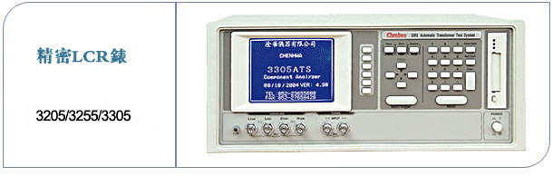
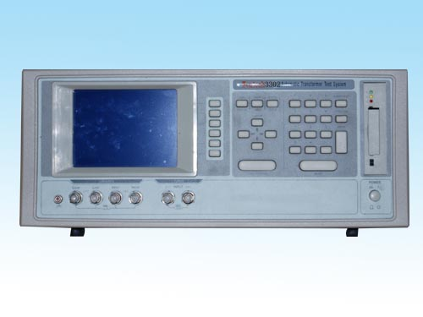
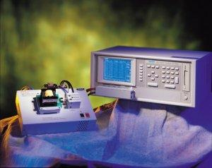
2. 同惠TH2828S
常州同惠是国内最为出名，也最为成功的元件检测仪器生产商。其跟随和模仿Agilent的战略，也使其产品具有领先性，TH2828就号称是国内第一家测试频率达到1MHz的LCR表。TH2828共有三个型号，分别是TH2828A，TH2828，TH2828S，主要区别在于TH2828A只有44点测试频率，基本精度也只有0.1%；TH2828则有6k点测试，而TH2828S则以1mHz步进任意编程，两者的基本精度同为0.05%。TH2828S还支持频率、交直流电压、电流扫描及图形分析能力。
TH2828系列元件测试仪是同惠采用当前国际上最先进的自动平衡电桥原理研制成功的新一代阻抗测试仪器，在国内的口碑不错，有兴趣的可自行比较与HP/Agilent 4284的差异。
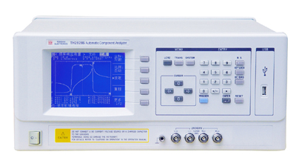
3. 固纬 LCR8101
固纬此前最为出名的LCR是LCR800系列，最高频率200kHz，后来固纬推出了这款频率达到1MHz的LCR8101。提供0.1直流精度，高达1G欧的阻抗测量（其网站标称0.1m~1Mo欧），以及100M欧的直流电阻测量，其它性能中规中矩。可选配图形化显示选件对元器件参数进行图形化显示。
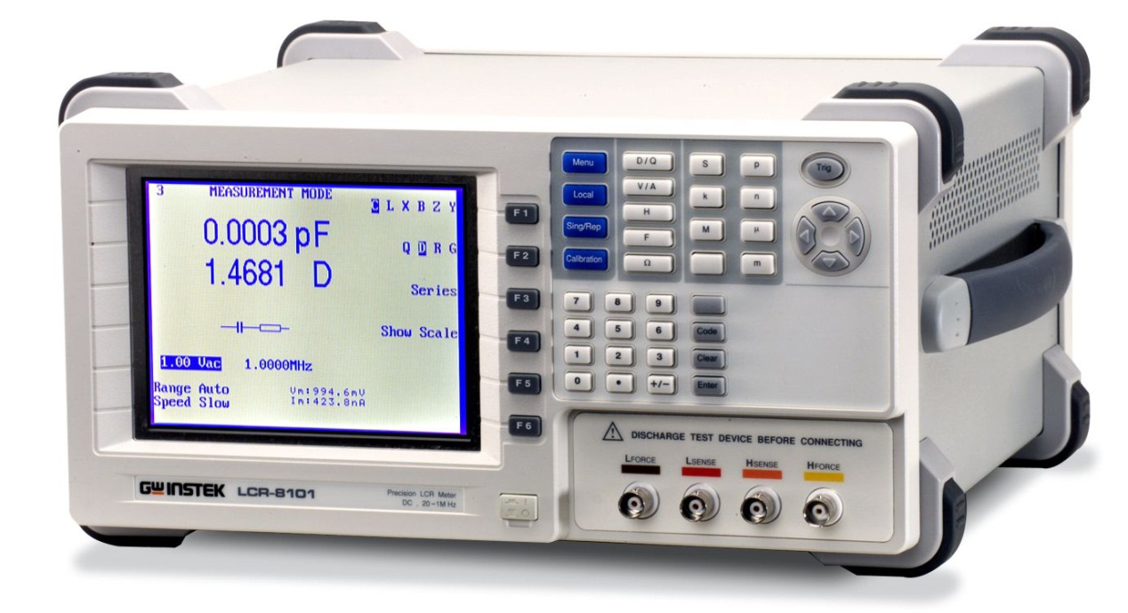

4. 长盛 CS7620
CS7620是长盛仪器采用自动平衡电桥原理精心设计的精密电桥，是国内首台测试频率达到2MHz，频率分辨率最小达到1uHz，声称可替代Agilent E4980A。提供了非常丰富的接口，RS232 / IEEE488 / HANDLE / USB / LAN ，也是本次对比中最多接口的LCR，使得仪器可以便捷的与pc相连，构成自动测量系统。其网站甚至给出了和Agilent 4284A和E4980A的对比表，如下。
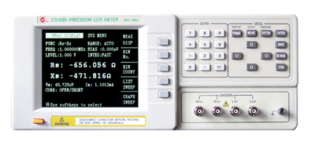
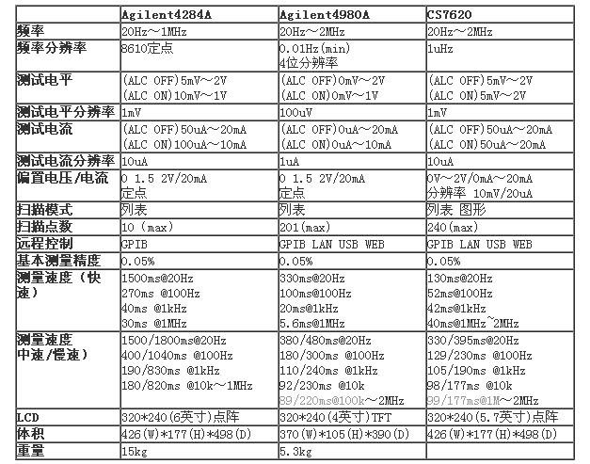

5. CETC41 AV2782
41所在产品线上是国内唯一可以和Agilent媲美的厂商，从基础测量到射频微波再到光学，几乎无所不包。由其推出的AV2782，频率范围高达75MHz，基本精度0.1%，测试范围：阻抗:0.01Ω～10MΩ，电容:0.1pF～100μF，电感:0.1nH～100mH。值得说明的是网站披露信息极为不详，是故好多参数无从得知。但有有一点扫频模式，居然只支持10个频点。
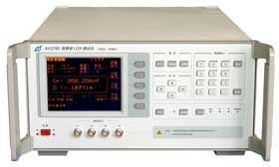
6. Wayne kerr 6440B
Wayne kerr是全球有名的元器件测试仪器制造商，LCR尤其出名。Wayne kerr总部位于伦敦，其产品有个特点，性能十分出众，价格卓越不群。由其生产的423x系列口碑十分的好，4239的测试频率更是高达10MHz，但不知何故官方网站现在不见这个系列的踪影。现在能见到的最好产品就是6440B，频率到3MHz，基本精度0.2%，为本次对比中最好。支持直流电阻测试。
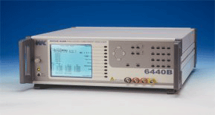
7. Quadtech 7600
Quadtech是一家提供安规和被动元件测试解决方案的厂商，始创于1991年，创始人Phil Hiarris买下了著名ICT厂商GenRad的精密仪器部门，GenRad后来被Terryda收购。7600测试频率高达2MHz，标准测试电压高达5V，损耗因数低至0.1u，品质因数0.1u~1M，为本次对比中最佳。也提供图形化显示。
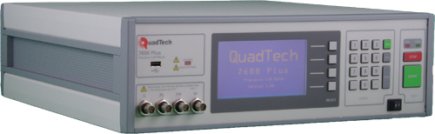
8. Hioki 3532-50
Hioki，日置是日本一家非常出名的测试厂商，提供颇为广泛的产品。其生产的LCR HiTESTER系列涵盖了1kHz~120MHz的测试频率范围，除了1kHz的型号3511-50以外，其余型号均提供触摸面板。3532-50在本次对比中提供了最高的测试速度200次每秒，但测试范围也是本次对比中最差的，详情可看附表。
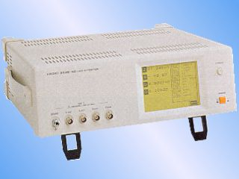
3532-50
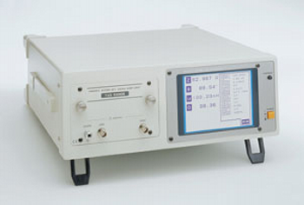
3535-50
9. Fluke PM6306
Fluke的大名无须多提，大家都是耳熟能详，如今其也是十大测试厂商之一，与泰克共属丹娜赫旗下。纵观Fluke的历史，也是一部大张旗鼓的收购史。PM6306就是这么来的，其原本是由Philips的测试部门生产，后被Fluke收购。由于其生产的较早，测试速度较慢，只有10次每秒，其它参数没什么突出优点，但也不在主流产品之下。
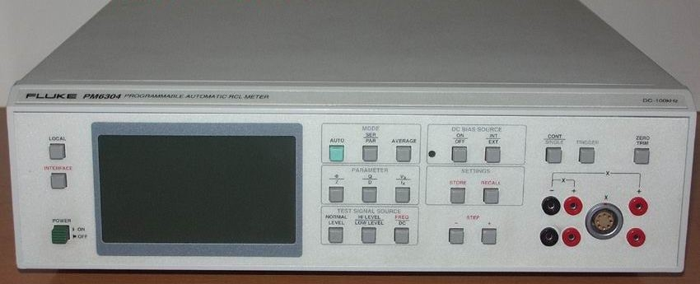
10. Agilent E4980A
Agilent全面停产了4284这个大而笨重的LCR，转而推出了小巧的E4980A。E4980A绝对为低频LCR表树立了新的标准，看其参数就明白了。比起4284A来，E4980A在精度，速度，用途等方面做了极大的该经，Agilent的5989-4434EN.pdf对这两者做了非常详细的对比，有兴趣的可自行产看。E4980A在基本的L、C、R方面的测试量级，最低达到了阿a级（10⁻¹⁸ ），最大达到了艾Ｅ级（10¹⁸ ），纵观对手，无出其右者。嗟夫，叹为观止。
E4980A也配备了非常齐全的接口，并配合Agilent的一贯战略，符合LXI—C。
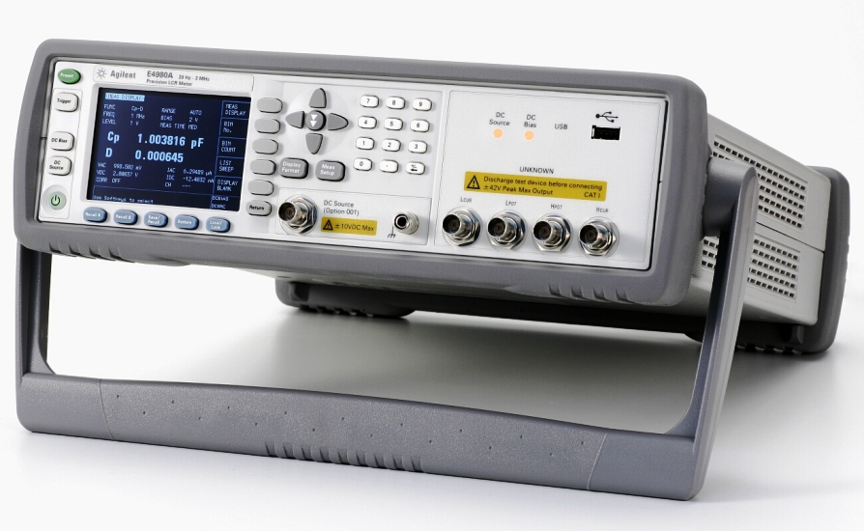

LCR 比较
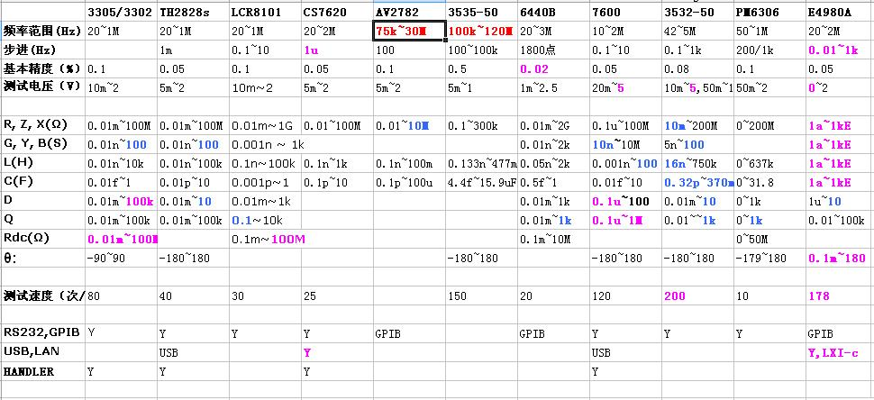
更正后的对比表
